Тыва Республиканын Хурал представителей

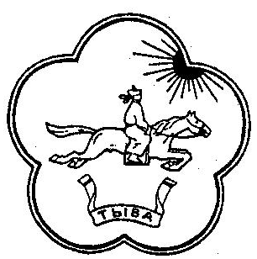

«Кызыл кожуун» Муниципального района

Муниципалдыг районунун «Кызылский кожуун»

Толээлекчилер Хуралы Республики Тыва

**РЕШЕНИЕ**

Хурала представителей муниципального района

«Кызылский кожуун» Республики Тыва

23 марта 2018 г**. № 4** п.г.т. Каа-Хем

**Об отчёте председателя администрации муниципального района «Кызылский кожуун»**

Руководствуясь Федеральным законом от 06.10.2003г №131-ФЗ «Об общих принципах организации местного самоуправления в Российской Федерации», Уставом муниципального района «Кызылский кожуун» Хурал представителей муниципального района «Кызылский кожуун» Республики Тыва РЕШИЛ:

1. Принять отчет председателя администрации муниципального района «Кызылский кожуун» Ендан В.И. о проделанной работе за 2017г .
2. Администрации подготовить план мероприятий по итогам отчета, согласно поставленных задач.
3. Настоящее решение вступает в силу со дня принятия.

Глава муниципального района

«Кызылский кожуун» Республики Тыва Монге А.Н.